 | BTS CIEL  ☒Option A - Informatique et réseaux  ☐Option B - Électronique et réseaux | Epreuve E6  Session 2026

Saintonge Access Control (SAC)

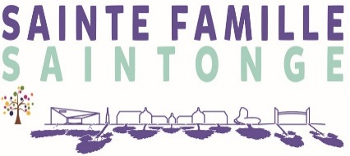  Partenaire professionnel | Étudiants chargés du projet  LORMONT Téo | Professeurs ou Tuteurs responsables  BERGES Stéphane  MADEC Vincent

Reprise d’un projet : ☐Oui / ☒Non

Table des matières
1. Présentation Générale du Système Supportant le Projet 4
2. Cahier des charges 4
2.1. Cahier des charges - Analyse de l’Existant 4
2.2. Diagramme des cas d’utilisation (UML) 6
6
2.3. Cahier des charges - Expression du besoin 6
2.4. Cahier des charges – Analyse fonctionnelle 7
2.5. Cahier des charges – Analyse technique 7
2.6. Cahier des charges – Diagramme de déploiement 8
8
3. Technologie utilisée par la partie physique 9
3.1. Différence entre le RFID et le NFC 9
3.2. Les différentes normes de la technologie NFC 10
3.3. Fonctionnement physique du NFC 11
4. Avancement du projet 12
4.1. Récapitulatif des tâches réalisées 12
4.2. Tâches restantes à réaliser 13
5. Tableau récapitulatif d'avancement 14
6. Diagramme de Gantt 15
7. Lexique 16
7.1. Lexique matériel physique 16
7.2. Lexique Dev 16
7.3. Lexique NFC 16

Présentation Générale du Système Supportant le Projet

Le lycée Sainte Famille Saintonge est un établissement scolaire situé au plein cœur de Bordeaux, cet établissement accueille en moyenne entre 500 & 600 élèves chaque année allant de la 3ème Prépa Métiers à une formation BAC +3 CQP Conducteurs de Travaux. Ce lycée possède une « annexe » située au 29 rue Walter Poupot, cette annexe est composée de 2 bâtiments :

Le premier, le bâtiment côté Walter Poupot, est le bâtiment principal, où les élèves viennent pour accéder à leurs salles de classe.

Le second, situé côté rue de Pessac, est le bâtiment secondaire où se trouve le réfectoire des élèves, ainsi que la pièce contenant le serveur qui servira au projet.

En ce qui concerne l’accès à l’établissement principal situé au 12 rue de Saintonge, l’accès se fait normalement, si un élève arrive en retard, il devra obligatoirement passer par la « vie scolaire », qui lui mettra un retard, et possiblement même une sanction.

Cahier des charges

Cahier des charges - Analyse de l’Existant

Concernant la gestion d’arrivée des élèves à l’annexe de l’établissement, un système de feuilles d’émargement est déjà mis en place mais ce système n’est pas efficient pour plusieurs raisons :

1/ Difficile de garder un historique organisé et précis.
2/ Problème du point de vue écologique (surconsommation de papier).
3/ Les élèves ne peuvent pas être autonome (obligation de la présence d’un membre du personnel administratif pour distribuer les feuilles).
4/ Problème de sécurité/fraude (un élève peut signer à la place d’un autre).
5/ Manque de précision concernant l’horodatage des signatures.

Diagramme des cas d’utilisation (UML)
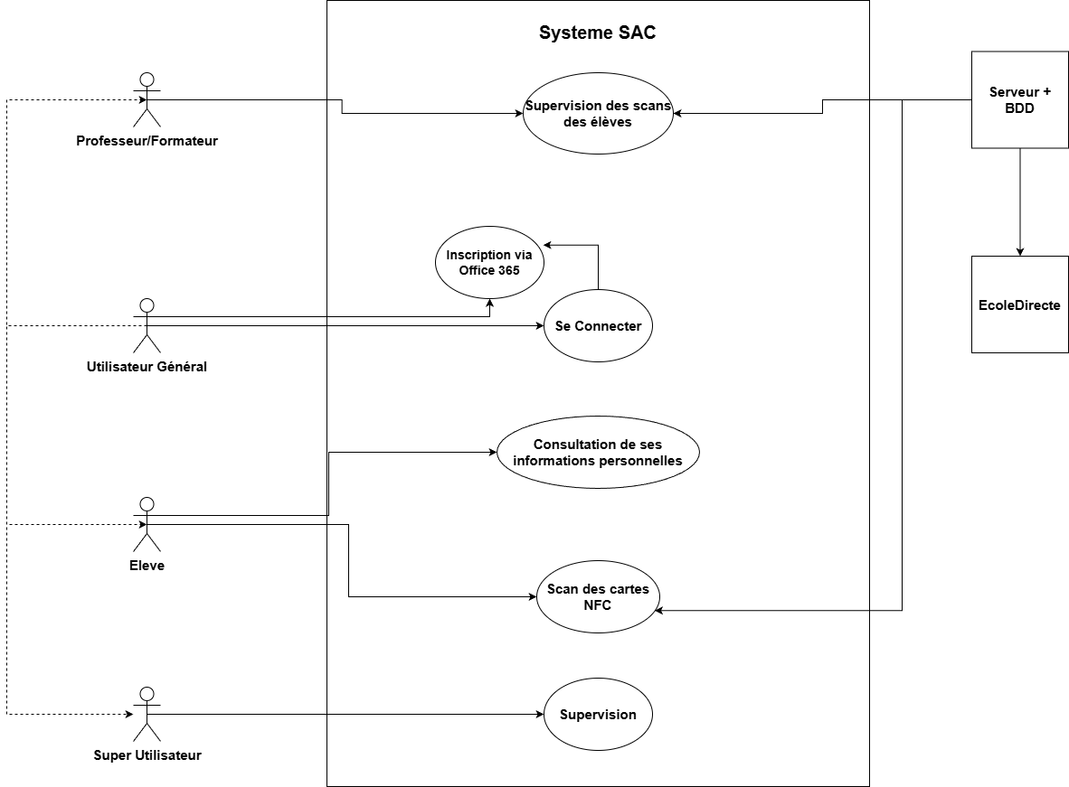

Cahier des charges - Expression du besoin

L’objectif du projet est donc d’automatiser ce système d’émargement à l’aide du système NFC, et de régler les problèmes cités précédemment.
L’infrastructure du projet se décantera de la sorte : la partie « Hardware » (physique), composée de plusieurs cartes NFC disposées à l’entrée de chaque salle.
Ces cartes serviront de « validation physique » car pour scanner une carte, l’élève doit obligatoirement passer par la PWA et ne pourras pas y accéder s’il n’est pas connecté au réseau interne de l’établissement (afin d’éviter de potentielles fraudes, l’accès au réseau de l’établissement par VPN sera bloqué aux élèves).

Il y aura aussi un serveur physique DELL PowerEdge R630 qui lui hébergera plusieurs conteneurs Docker via une seule Machine Virtuelle :

1/ Conteneur Docker Applicatif : EcoleDirecte via le compte BOT (permet de faire le lien entre la PWA, l’API ED et EcoleDirecte lui-même, toujours lié au compte BOT).
2/ Conteneur Docker « BDD » (BDD pour « Base de Donnée », elle servira pour la construction de la PWA).

Le fait de décanter l’infrastructure du projet de la sorte permet un fonctionnement réseau entièrement en interne sans exposer quelconque donnée à l’extérieur du LAN interne de l’établissement. Les données « sensibles » des élèves tels que leur nom, prénom, numéro de téléphone… sont ainsi protégés, ce qui est bon d’un point de vue de la RGPD.

Cahier des charges – Analyse fonctionnelle

Objectif : mettre en place une PWA permettant d’informatiser la gestion de l’appel d’une classe d’étudiants au travers de l’API le l’application déjà en place qui se nomme EcoleDirecte.

Fonctionnalités assurées par le système :

- Prise en charge des signatures électroniques pour les feuilles de présences utilisées par le campus de l’établissement
- Prise en charge de la fonction « scan » des cartes NFC afin de valider la présence d’un élève ou de clôturer une session de scan pour un cours précis
- Gestion de l’appel pour les professeurs sur la PWA et communication directe avec EcoleDirecte
- Les élèves ne pourront utiliser la PWA que en étant connecté au réseau local de l’établissement.
- Une version mobile (PWA) et Desktop seront fournies à terme de la livraison du projet au complet

Contraintes techniques :

- Utilisation d’un serveur physique servant à l’hébergement de l’application ainsi qu’à sa base de données relative
- Les élèves doivent être sur le réseau de l’établissement pour utiliser l’application

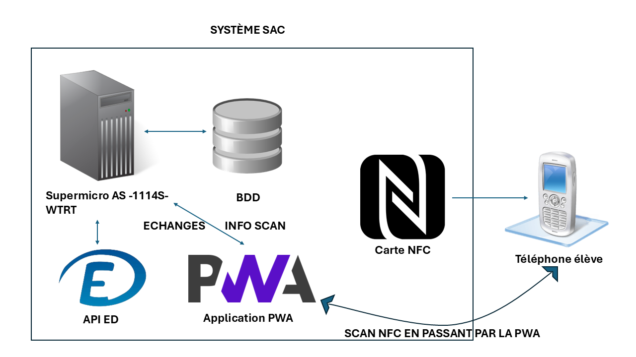
Cahier des charges – Analyse technique

La collecte de données se fera via une application mobile de type PWA ou l’élève devra se connecter avec ses identifiants Office 365 dans l’application. Cette application ne pourra fonctionner si et seulement si son utilisateur est connecté au réseau interne de l’établissement (par WIFI ou Ethernet), cette mesure est prise dans un souci de RGPD et de protection des données de chaque utilisateur.

Cette application sera composée de plusieurs « onglets » ou « rubriques » tels que :

1/ Informations sur l’utilisateur connecté (Nom, Prénom, Numéro de téléphone, statut (membre du personnel/professeur/élève…)
2/Validation de la présence en scannant la carte NFC correspondant à la salle dans laquelle l’élève a cours.
3/Pour les professeurs, une rubrique de vérification du statut des scans de chaque élève de son cours.

Etant donné que c’est une application de type PWA, une version « Desktop » sera également disponible via un navigateur web par une adresse de type : site_test.pedagogique.local

Cahier des charges – Diagramme de déploiement
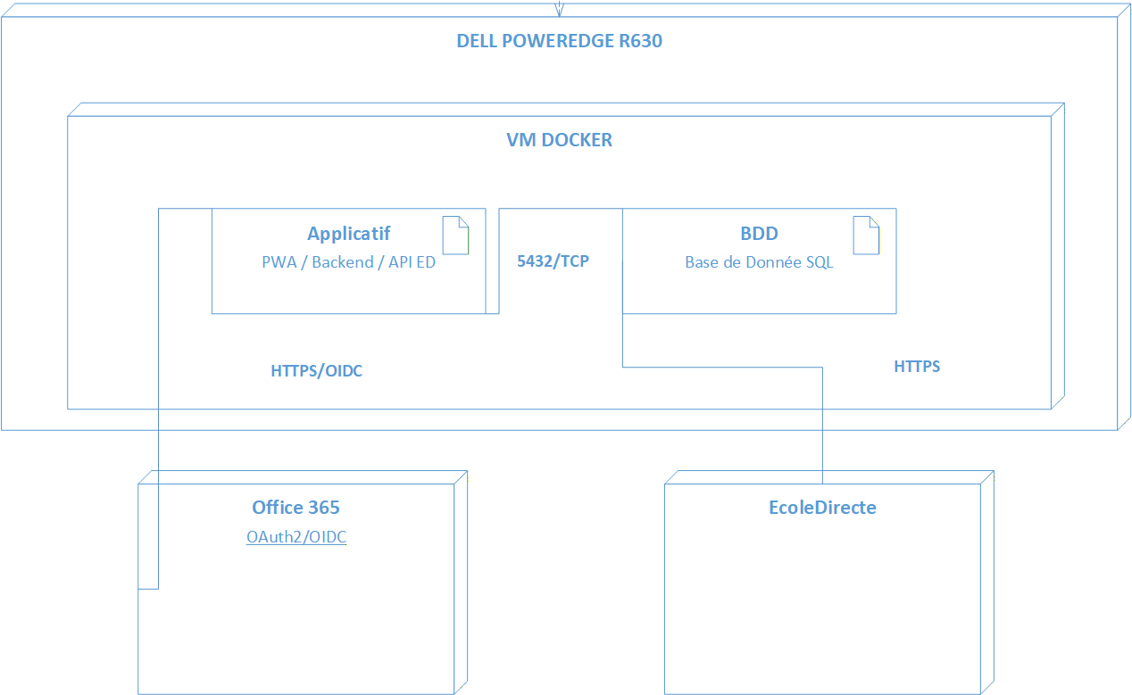

Technologie utilisée par la partie physique



Le NFC – Near Field Communication en anglais ou Communication en Champ Proche en Français est une technologie de communication sans fil de très courte portée (généralement 10cm maximum) utilisant les hautes fréquences.


Le NFC découle de la norme ISO/CEI 14443, norme qui équipe des cartes et des lecteurs utilisés dans les transports, dans le commerce ou pour l’accès à certains services publics.

ATTENTION ! : Il ne faut surtout pas confondre le NFC et le RFID, le NFC découle du RFID par la norme ISO/CEI 14443. Malgré leur proximité technique, ce ne sont pas les mêmes technologies !

Différence entre le RFID et le NFC

Malgré leur proximité technique, ces technologies sont différentes, le NFC est une technologie de communication de très courte portée (généralement 10cm maximum selon le type de norme utilisé.

C’est également une technologie dite « bidirectionnelle », un appareil NFC peut agir a la fois comme un lecteur et comme une étiquette. Dans le cadre de la téléphonie, cela permet l’échange de données entre 2 téléphones (envoie de fichiers, partage de contacts…)

Le RFID quand a lui est une technologie de communication a longue portée, selon sa fréquence (basse, haute ou ultra-haute), il peut fonctionner de quelques centimètres a plus de 100 mètres.

Contrairement au NFC qui est une technologie de communication bidirectionnelle, le RFID est une technologie de communication « unidirectionnelle ». Le RFID est un système « Maître/Esclave ». Un lecteur envoie un signal a une étiquette (un tag) passive. Le tag ne peut pas lire le lecteur. Dans le cadre de la vie courante, le RFID est très utilisé par exemple avec les badges pour rentrer dans une résidence, le tag (qui est la borne ou on pose son badge) est passif dans le système

Pour résumer :

Le RFID sert à :

- Logistique : suivi des palettes dans un entrepôt
- Péages : Badges de télépéage
- Antivols : Portiques a la sortie de magasins.

Le NFC sert à :

- Paiement mobile : Apple Pay, Google Pay, cartes bancaires sans contact
- Contrôle d’accès : Badge de bureau, carte de transport
- Appairage rapide : Connecter un casque Bluetooth a son téléphone sans le brancher

Les différentes normes de la technologie NFC

Le NFC, tout comme le RFID est régie par l’Organisation Internationale de Normalisation (ISO).

L’ISO est une organisation non gouvernementale (ONG) fondée le 23 février 1947 dont le but est de produire des normes internationales dans les domaines industriels et commerciaux appelées « normes ISO ».

Elles sont utiles aux organisations industrielles et économiques de tout type, aux gouvernements, aux instances de réglementation, aux professionnels de l’évaluation de la conformité, aux fournisseurs et acheteurs de produits et de services, dans les secteurs tant publics que privé. D'une manière globale, ces normes servent les intérêts du public en général lorsque celui-ci agit en qualité de consommateur et utilisateur.

Concernant le NFC, il est soumis à diverses normes définies dans des catégories précises que voici :

- Les normes « Mères »
  - ISO/IEC 18092 (NFCIP-1)
    - Norme fondatrice du NFC, elle définit les modes de communication (actif et passif), les vitesses de transfert de données (106, 212, 424 kb/s) et les schémas de modulation
  - ISO/IEC 21481 (NFCIP-2)
    - Elle permet à un appareil NFC de choisir le bon protocole pour communiquer avec d’autres technologies 13.56 MHz (englobe la détection des normes 14443 et 15693)

- Les Normes de Compatibilité (Héritage RFID)
  - ISO/IEC 14443 (Type A & B)
    - Norme utilisée par les cartes de transports et cartes de paiement. Elle est la base de la plupart des tags NFC « proximity »
  - ISO/IEC 15693
    - Concerne les tags dits « Vicinity » (longue portée, jusqu’à 1m). Elle est supportée par la plupart des smartphones modernes
  - ISO/IEC 18000-3
    - Définit les paramètres des communications air-interface à 13.56 MHz de manière plus globale

- Les normes de Test et de Sécurité
  - ISO/IEC 22536
    - Méthodes de test pour l’interface RF (NFCIP-1)
  - ISO/IEC 2391
    - Méthodes de test pour les protocoles (NFCIP-1)
  - ISO/IEC 13157 (Série)
    - Concerne la sécurité (NFC-SEC), notamment l’établissement de clés et les services de cryptographie pour protéger les données échangées

Fonctionnement physique du NFC
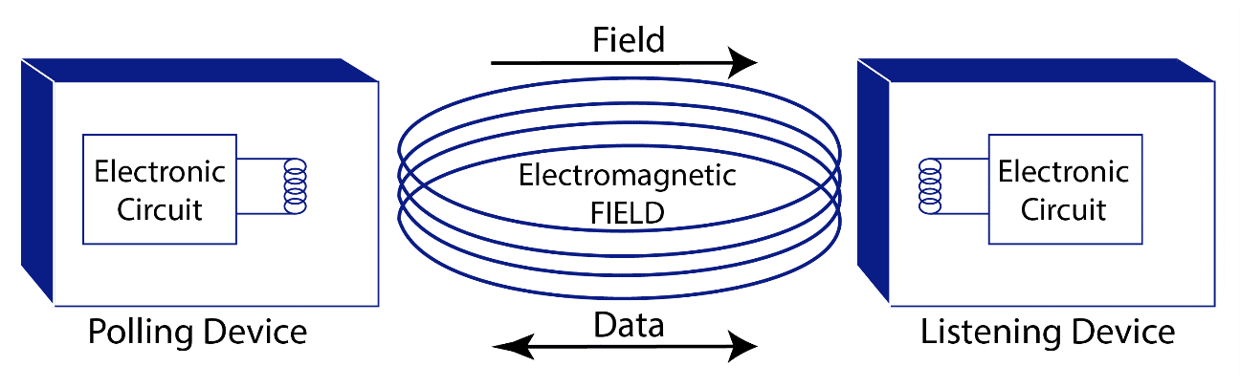
Le NFC est une technologie qui fonctionne par induction électromagnétique : le lecteur génère un champ magnétique à 13,56 MHz via son antenne, ce qui crée un courant électrique dans l'antenne du tag passif pour l'alimenter et permettre l'échange de données par modulation de ce champ.

- Fonctionnement de l’induction électromagnétique

Le fonctionnement de l’induction Electromagnétique repose sur le couplage inductif entre deux antennes en forme de bobines
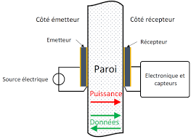

L’émetteur primaire fait circuler un courant alternatif dans sa propre bobine. Selon la loi d’Ampère, tout courant circulant dans un conducteur génère un champ magnétique autour de lui.

Ce même champ magnétique traverse l’espace et « baigne » l’antenne du tag passif.

Le tag secondaire quant a lui est soumis à la loi de Faraday qui dit que : un champ magnétique variable qui traverse une bobine y induit une force électromotrice (tension). C’est ainsi que le tag reçoit son énergie, il « récupère » en quelque sorte l’électricité du champ magnétique du lecteur pour alimenter sa propre puce

Une fois alimenté, le tag secondaire modifie sa propre charge électrique, ce qui crée des micro-variations dans le champ magnétique. Le lecteur détecte ces variations et les traduits en données binaires.

- Pourquoi précisément 13,56 MHz ?

Contrairement a ce que l’on pourrait penser, ce chiffre n’est pas dû à la physique en elle-même, mais a un mélange de règlementation et d’efficacité technique :

Sur le plan règlementaire, l’union internationale des télécommunications (UIT) réserve des fréquences pour des usages non liés aux télécommunications longue distance (FM/5G). La bande 13,56 MHz est une bande libre de licence mondiale.

Sur le plan technique, la fréquence 13,56 MHz offre un excellent équilibre permettant de fabriquer des antennes assez petites pour tenir dans une carte de crédit ou un téléphone, tout en restant très efficaces pour le transfert d’énergie par induction.

Code Backend & Frontend

Justification des langages utilisés

Le projet SAC utilise plusieurs langages de programmations avec chacun une fonction précise et une justification de leurs utilisations.

Langage | Pourcentage d’utilisation dans le projet | Justification/Description
JavaScript (JS) | 86.4% | Langage de script facile et accessible qui laisse une grande place à la modification
HTML | 13.4% | Langage de balisage servant à structurer de façon basique des pages web
Dockerfile | 0.2% | Fichiers centralisant tous les éléments relatifs aux conteneurs Docker

J

Avancement du projet

Récapitulatif des tâches réalisées

Infrastructure & Déploiement

- Mise en place du serveur physique Supermicro AS-1114S-WTRT avec Proxmox
- Création de la Machine Virtuelle Debian pour héberger les conteneurs Docker
- Configuration de Docker et Docker Compose pour l'ensemble de l'application
- Conteneurisation complète de l'application (image Docker multi-stage avec Node.js 25 Alpine)
- Publication automatique de l'image Docker sur GitHub Container Registry (ghcr.io)
- Mise en place du conteneur PostgreSQL 16 avec volumes persistants et healthcheck
- Configuration de nginx comme reverse proxy et serveur web pour la PWA
- Mise en place du pipeline CI/CD avec GitHub Actions (build et déploiement automatique)
- Configuration réseau LAN : filtrage des accès par sous-réseau CIDR (middleware network_filter)
- Blocage de l'accès VPN pour les élèves afin de prévenir la fraude

Backend – API REST (Node.js / Express 5)

-Développement complet de l'API REST sous Express 5 avec architecture modulaire (routes, middlewares, workflows, commons)
- Mise en place de l'ORM Prisma (v7.7) avec PostgreSQL pour la gestion de la base de données
- Schéma de base de données complet : User, Room, Class, CourseSession, AttendanceRecord, NfcScan, BrowserSession
- Système de rôles RBAC (student, teacher, staff, admin) avec middleware require_access
- Authentification OAuth2/OIDC via Microsoft Office 365 / Entra ID (MSAL Node)
- Récupération et compression des avatars utilisateurs depuis Microsoft Graph API (via sharp)
- Correspondance automatique des comptes Office 365 avec les comptes EcoleDirecte
- Workflow d'import automatique des données EcoleDirecte vers la BDD (salles, classes, utilisateurs, emplois du temps)
- Import automatique au démarrage + planification CRON (quotidien à 6h pour tout, toutes les 5 min pour l'EDT)
- Routes NFC : scan avec logique métier différenciée selon le rôle (élève, enseignant, staff)
- Workflow eleveScan.js : vérification du cours en cours pour l'élève dans la salle scannée
- Workflow enseignantScan.js : vérification de l'affectation du professeur au cours en cours
- Gestion des présences : consultation par session, validation manuelle par le professeur, historique personnel
- Routes d'administration : gestion des utilisateurs, sessions, présences, logs NFC
- Nettoyage automatique des sessions expirées (toutes les heures)
- Génération de PDF de feuilles de présence (via pdfkit) avec signatures intégrées
- Envoi automatique de feuilles de présence par email (via Microsoft Graph API)
- Documentation API interactive avec Swagger UI (15+ endpoints documentés)
- Gestion centralisée de la configuration (dotenv, .env.example)

Frontend – PWA (Progressive Web App)

-Mise en place de la PWA avec manifest.json et Service Worker (sw.js)
- Page de login Office 365 avec redirection OAuth2
- Affichage du profil utilisateur connecté (nom, avatar, rôle)
- Fonctionnalité de scan NFC intégrée (passage du nfcUid via paramètre URL)
- Détection de l'installation PWA avec invite d'installation (Android/Desktop et iOS/Safari)
- Utilisation de Tailwind CSS v4 pour le design responsive

Sécurité & RGPD

-Filtrage réseau LAN : la PWA ne fonctionne que sur le réseau interne de l'établissement
- Authentification obligatoire via Office 365 (OAuth2 / OIDC)
- Système de sessions sécurisées avec express-session et stockage Prisma
- Journalisation complète des scans NFC (IP, User-Agent, DeviceId, horodatage)
- Aucune donnée personnelle exposée à l'extérieur du LAN
- Rôles et permissions centralisés (RBAC)

Documentation & Gestion de projet

- README.md complet avec architecture, technologies, objectifs et organisation
- Fiche de suivi projet v0 et v1
- Cahier de recette SAC
- Document d'exploitation SAC
- Revue de projet N°1 (présentation PowerPoint)
- Documentation Swagger / OpenAPI de l'API REST
- Gestion de projet via GitHub Issues et GitHub Projects (Kanban)
- Versionnage Git avec historique de commits structuré

Tâches restantes à réaliser

Frontend – Améliorations de la PWA

-Développement de l'interface élève complète (page d'accueil, emploi du temps, historique de présences)
- Développement de l'interface enseignant (vue de la classe, gestion de l'appel en temps réel)
- Développement de l'interface administrateur/staff (dashboard, statistiques, gestion des salles)
- Design UI/UX complet
- Notifications push pour les alertes de scan et rappels

Backend – Fonctionnalités avancées

-Envoi automatique de l'appel vers EcoleDirecte via le compte BOT (synchronisation bidirectionnelle complète)
- Gestion des retards (différenciation présent/retard/absent avec horodatage précis)
- Statistiques avancées de présence (taux par classe, par matière, par élève)
- Export des données de présence (CSV, PDF récapitulatif)
- Gestion des justificatifs d'absence
- Système de notifications en temps réel (WebSocket pour la vue enseignant)
Infrastructure & Matériel
-Déploiement en production sur le réseau de l'établissement (configuration finale du serveur)
- Configuration des cartes/tags NFC physiques pour chaque salle de l'annexe
- Tests d'intégration complets en environnement de production
- Mise en place de la surveillance du serveur (monitoring, alertes)
-Documentation de maintenance et procédures de redémarrage

Tests & Validation

- Tests unitaires et d'intégration (API, workflows)
- Tests de bout en bout (E2E) de l'ensemble du parcours utilisateur
- Tests de charge et de performance (nombre de scans simultanés)
- Recette finale avec le personnel administratif et les enseignants

Documentation finale

- Mise à jour finale du document d'exploitation
- Guide utilisateur (élève, enseignant, administrateur)
- Préparation du dossier de soutenance E6
- Mise à jour de la fiche de suivi projet (version finale)

Tableau récapitulatif d'avancement

Composant | Avancement | Statut | Commentaire
Infrastructure serveur | 100% | ✅ Fait | Docker, Proxmox, Debian, nginx configurés
CI/CD (GitHub Actions) | 100% | ✅ Fait | Build et déploiement automatique
Base de données (Prisma/PostgreSQL) | 100% | ✅ Fait | Schéma complet, migrations en place
Authentification (O365/OIDC) | 100% | ✅ Fait | Login, logout, récupération du profil
API REST Backend | 100% | ✅ Fait | Routes principales fonctionnelles, synchronisation ED à finaliser
Import EcoleDirecte | 95% | ⌛ En révision | Import salles, classes, utilisateurs, EDT fonctionnel
Scan NFC (logique serveur) | 95% | ⌛ En révision | Workflows élève et enseignant en place, à affiner
Gestion des présences | 95% | ✅ Fait | Consultation et validation OK, envoi vers ED à faire
PWA Frontend (élève) | 100% | ✅ Fait | Page login OK, interfaces à développer
PWA Frontend (enseignant) | 100% | ✅ Fait | Interface de gestion d'appel à développer
PWA Frontend (admin) | 100% | ✅ Fait | Dashboard et statistiques à développer
Tags NFC physiques | 10% | 🔴 À faire | Configuration et déploiement dans les salles
Tests & Recette | 75% | 🔶 En cours | Cahier de recette rédigé, tests E2E à réaliser
Documentation finale | 70% | 🔶 En cours | Documents principaux rédigés, mises à jour finales restantes
Sécurité & RGPD | 90% | ✅ Fait | Filtrage LAN, RBAC, logs, conformité RGPD

Diagramme de Gantt
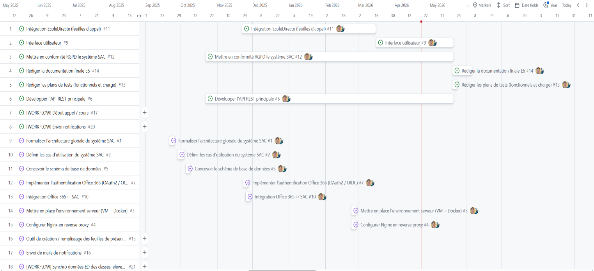

Lexique

Lexique matériel physique

Proxmox
- Hyperviseur utilisé pour gérer les machines virtuelles

Machine Virtuelle (VM)
- Ordinateur logiciel exécuté dans un hyperviseur

Debian
- Système d’exploitation Linux

Docker
- Logiciel permettant d’exécuter des applications dans des conteneurs isolés.

Conteneur Docker
- Un environnement d’exécution isolé qui embarque une application et toutes ses dépendances.

LAN (Local Area Network)
- Réseau interne local de l’établissement. La PWA ne peut fonctionner que si l’utilisateur est sur le LAN du lycée, pour éviter la fraude.

VPN
- Réseau privé virtuel permettant normalement d’accéder à distance au réseau interne.

Pare-feu (Firewall)
- Outil réseau qui filtre le trafic. Utilisé pour sécuriser l’accès au réseau interne et aux services du projet.

Lexique Dev

PWA (Progressive Web App)
- Application web qui peut s’utiliser comme une application mobile : installable, notifications, écran d’accueil…

Nginx
- Serveur web très performant utilisé pour :
1/ Servir la PWA,
2/ Faire du reverse proxy vers le backend Node.js.

Node.js
- Environnement JavaScript côté serveur.

API REST
- Interface permettant à la PWA de communiquer avec le backend et la base de données via HTTP (GET, POST, etc.).

Base de Données (BDD)
- Système de stockage des informations : élèves, scans, logs, salles… Utilisée par l’API backend.

Office 365 / Entra ID
- Service Microsoft gérant les comptes utilisateurs. Utilisé pour l’authentification OAuth2/OIDC dans la PWA.

OAuth2 / OIDC
- Protocoles permettant une connexion sécurisée par un fournisseur externe (Office 365). OIDC ajoute une couche d’identité (vérification du token).
EcoleDirecte (ED)
- Portail scolaire permettant la gestion des élèves, absences, vie scolaire.

RGPD (Règlement Général sur la Protection des Données)
- Réglementation européenne sur la protection des données personnelles.

- Le projet est conçu pour :

1/ Ne pas exposer les données hors du réseau interne,
2/ Réduire les risques de fuite.

Langages utilisés pour développer la PWA
- HTML : structure
- CSS : style
- JavaScript : logique & interactions
- SQL : langage de gestion de la base de données.
- Logs : Données enregistrant les actions (scans, appels API, connexions…) pour la traçabilité.
Back-end
- Partie serveur du projet :
1/ API
2/ Traitement des données,
3/ Intégration avec Office 365 et EcoleDirecte.

Front-end
- Partie visible par l’utilisateur : la PWA.

Compte BOT
- Compte utilisateur EcoleDirecte (profil Personnel/Enseignant), servant récupérer et envoyé les données de/vers la PWA a EcoleDirecte.

Lexique NFC

NFC (Near Field Communication)
- Technologie de communication sans fil à très courte portée (quelques centimètres).

NFC-SEC
- Extension de sécurité (norme ISO/IEC 13157) qui permet à deux appareils d'établir une clé secrète et de chiffrer leurs échanges pour empêcher l'interception ou la modification des données transmises par ondes radio.

Interface RF
- L’interface RF (Radio Fréquence) est la couche physique du NFC qui définit les caractéristiques électriques du signal, comme la fréquence de 13,56 MHz, le couplage magnétique par induction et la modulation des ondes pour transmettre les données entre deux antennes.

NFC Proximity
- Le NFC Proximity (norme ISO/IEC 14443) désigne les communications à très courte portée (moins de 10 cm) utilisées pour les échanges rapides et sécurisés, comme le paiement sans contact ou les passes de transport, fonctionnant par couplage inductif à 13,56 MHz.

NFC Vicinity
- Le NFC Vicinity (norme ISO/IEC 15693) est une technologie de communication à "voisinage" permettant une portée étendue jusqu'à 1 mètre, principalement utilisée pour la gestion de stocks et l'inventaire grâce à sa capacité à lire des étiquettes à plus grande distance que les cartes classiques.

